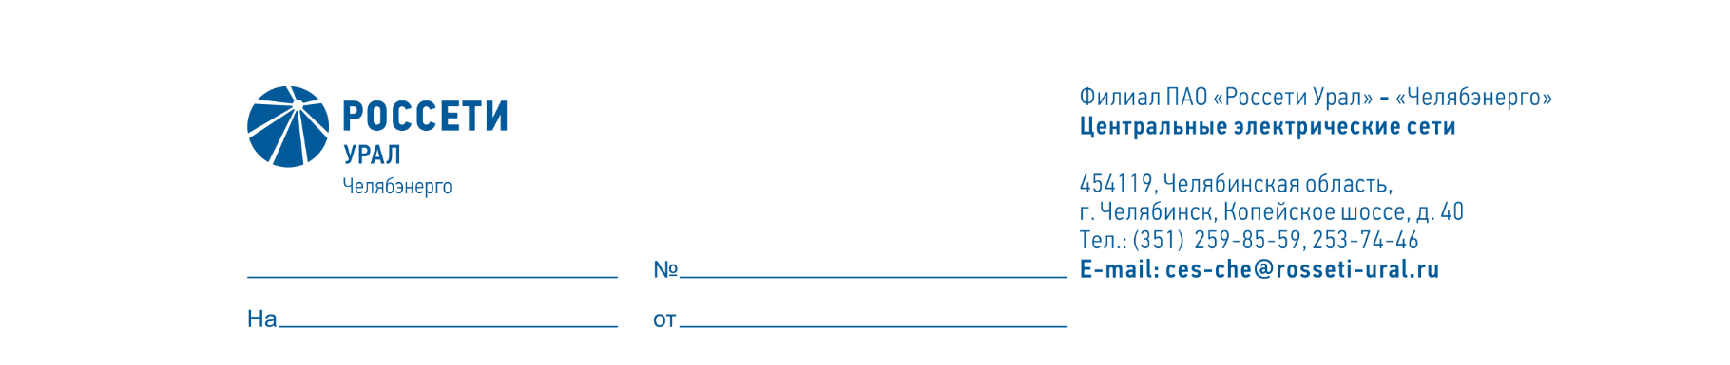

Служба диагностики и защиты от перенапряжения

Директору ПО «Центральные
электрические сети» филиала ПАО «Россети Урал»- «Челябэнерго»
А.Б. Денисову

О возложении обязанностей

и установлению доплат

Уважаемый Александр Борисович!

В связи с наличием вакантной должности инженера с 01.09.2025 до заполнения вакансии, прошу возложить обязанности на работников:
- Инженера 1 категории Отставного Д.И., таб.№ 45870, с установлением доплаты 15% за дополнительный объем работ;
- Ведущего инженера Чистякова И.В., таб.№ 41247, с установлением доплаты 15% за дополнительный объем работ

Зам.начальника А.Г. Бугреев

